

**QUALIDADE DE SOFTWARE**

Márcio Pinheiro

Análise de Qualidade

São Bernardo do Campo

2022

# RESUMO

Este documento é uma análise técnica referente ao documento de orçamento de seguros para obras da empresa Apta Seguros, quanto ao formato, comunicação , atratividade, informação, aderência ao brandbook, conexão para o fechamento do negócio.

# SUMÁRIO

1. RESUMO 2

2. SUMÁRIO 3

3. INTRODUÇÃO 4

4. O PROJETO 5

4.1 Detalhes do produto ou serviço 5

4.2 Tabela de Análise 5

4.3 Relatório 6

4.4 Evidências 7

4.5 Onde encontrar 8

5. CONCLUSÃO 8

6. REFERÊNCIAS BIBLIOGRÁFICAS 8

# INTRODUÇÃO

O cliente solicita avaliação da entrega do relatório de orçamento de seguros de obras para iniciar a utilização em seus processos de vendas.

Atualmente o documento é enviado por email ou whatsapp para o solicitante cliente ou prospect.

Faremos uma avaliação do formato e conteúdo indicando as ações necessárias para que o documento tenha a aderência à marca e se comunique de forma adequada com seus clientes.

# O PROJETO

Coloque se no papel de um auditor de qualidade e escolha um produto ou serviço de sua preferência para fazer sua análise. Pode ser um produto como equipamentos eletrônicos, materiais de escritório, celulares, alimentos, embalagens, roupas etc. ou serviços como plataforma de streaming (Netflix, Amazon, Disney +, etc.) ou algum aplicativo de celular. Importante que seja algo de seu uso pessoal para facilitar sua análise.

Avalie todas as dimensões do produto ou serviço, como durabilidade, material, usabilidade, performance, acessibilidade etc. Acrescente itens que achar necessário para esta análise. Seja criterioso em sua análise e não poupe detalhes, pois isto vai te ajudar no futuro escrever bons relatórios de qualidade.

## Detalhes do produto ou serviço

|  |  |
| --- | --- |
| **Nome do produto ou serviço:** | **Orçamento de Seguros Obras** |
| **Fabricante:** | **Apta Seguros** |
| **Tempo de uso:** | 1 Ano |
| **Outros detalhes relevantes sobre o produto:** | **Documento enviado para os clientes da corretora de seguros através de email e whatsapp**  **Contém informações do produto, coberturas, prazos, valores, forma de pagamentos e franquias.**  **Características da obra, como: valor total, valores de coberturas, estrutura da obras, tipo de obra, informações técnicas específicas.**  **Informações sobre o cliente segurado e construtor.** |

## Tabela de Análise

|  |  |  |
| --- | --- | --- |
| **Característica** | **Sua percepção** | **Referência da evidência [caso tenha]** |
| **Usabilidade:** | Material enviado para o cliente durante a fase de orçamentos da obra. | ex_mod2_img1  Print do orçamento de seguro de obra. |
| **Matéria prima:** | Arquivo em pdf |  |
| **Performance:** | É apenas um documento informativo para comparação com outros fornecedores concorrentes.  Documento não conecta com o cliente.  Facilita a cópia do orçamento pelos concorrentes.  Não contém links para contratação ou contato com o fornecedor (Apta Seguros)  Com relação ao descritivo do documento, contém todas as informações de coberturas e franquias separadas. |  |
| **Design:** | O documento é uma listagem de itens de coberturas e valores de cobrança e franquia.  Um documento ‘formal’, por se tratar de um produto para o setor de construção civil, falta um design que se conecte com o cliente (arquiteto, construtor, proprietário). |  |
| **“Unidade”** | Comparação entre o documento enviado por email/zap e o documento online no site do cliente (Apta Seguro) , verificou-se que não existe uma unidade, contém as mesmas informações, mas são dois documentos diferentes. | ex_mod2_img2 |

## Relatório

O documento de orçamento analisado é completo com relação as informações para os profissionais do setor que normalmente são muito técnicos e detalhistas. Mas, devido aos termos utilizados, não evita um segundo contato para esclarecimento de informações. Para um propósito de contratação online, o documento não realiza o call-to-action necessário para um contato/passo mais próximo do fechamento.

Necessita reorganização das informações, aliando sequência e interesse nos dados, esclarecimento dos termos técnicos, velocidade e facilidade de leitura, criação de empatia com o cliente aliando benefícios e ‘realização de um sonho’(construção de uma casa)

Criação de links/botões para contato com a empresa.

## Evidências

ex_mod2_img1

documento de orçamento de seguro de obras

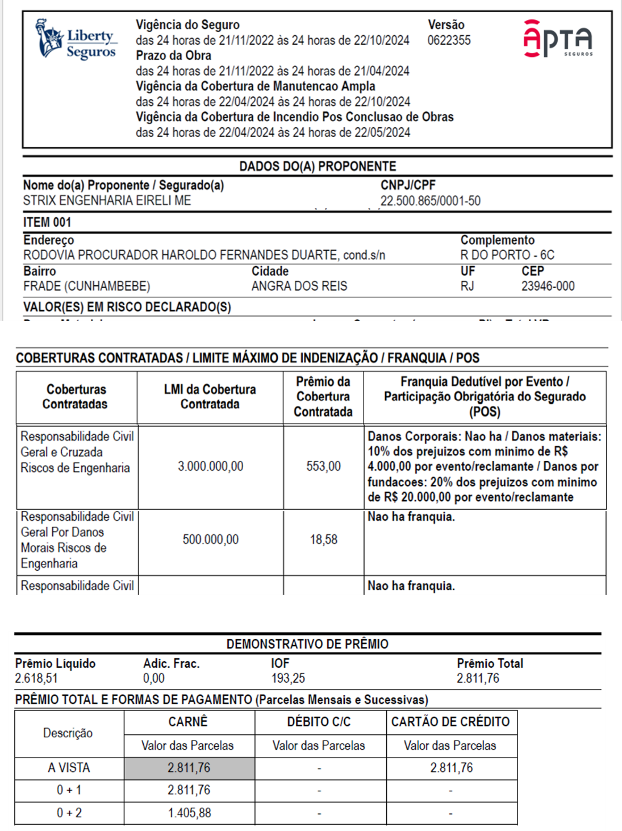

ex_mod2_img2

comparativo entre o documento de orçamento de seguro de obras enviado por email/whatsapp e enviado online pelo site

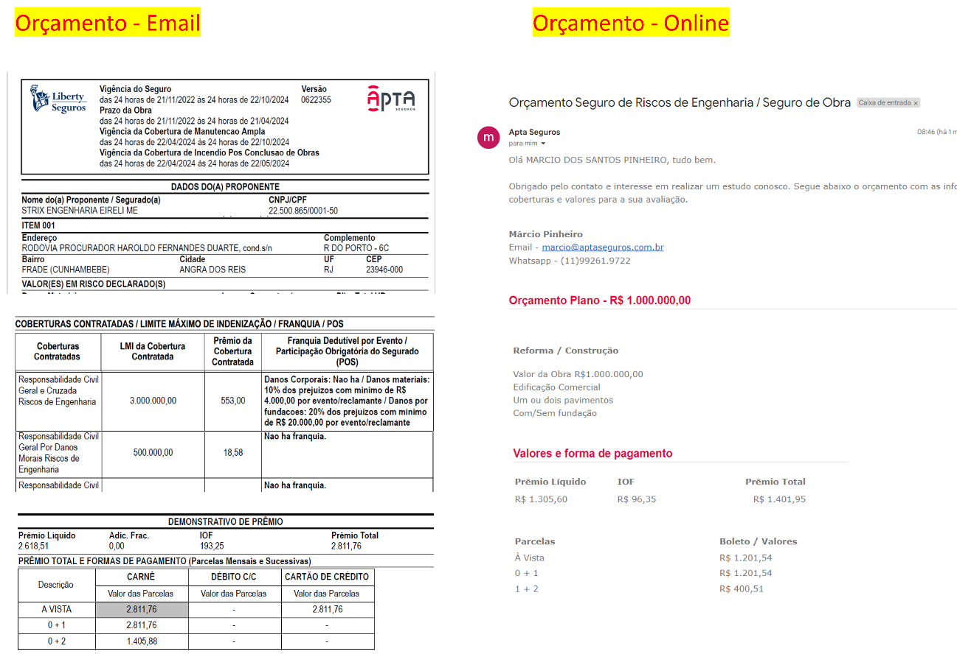

## Onde encontrar

www.aptaseguros.com.br

# CONCLUSÃO

Ter um guia para realizar a avaliação de um produto e/ou processo esclarece e conduz a análise de forma profissional, muito diferente de escrever as observações conforme veem a cabeça.

Os capítulos do guia junto aos temas colocados no curso levam a uma análise de forma ampla, clara, objetiva e evita perda de detalhes importantes para o resultado final do documento.

Cria-se um documento com começo, meio e fim, importante para demostrar e debater com o cliente os pontos observados e, se possível, apresentar sugestões de soluções para viabilizar o projeto.

# REFERÊNCIAS BIBLIOGRÁFICAS

Seguir regras ABNT